|  |
| --- |
| **2k21 T32 / Teilweiser Bildverlust nach Entfernen der Schutzfolie** |

**Frage**

Warum ist der Bildinhalt nach dem Entfernen der Schutzfolie teilweise nicht mehr sichtbar?

**Situation**

Verbraucher entfernen die Schutzfolie des Displays und stellen anschließend fest, dass der Bildinhalt in den Bereichen, in denen die Folie bereits abgezogen wurde, nicht mehr sichtbar ist.

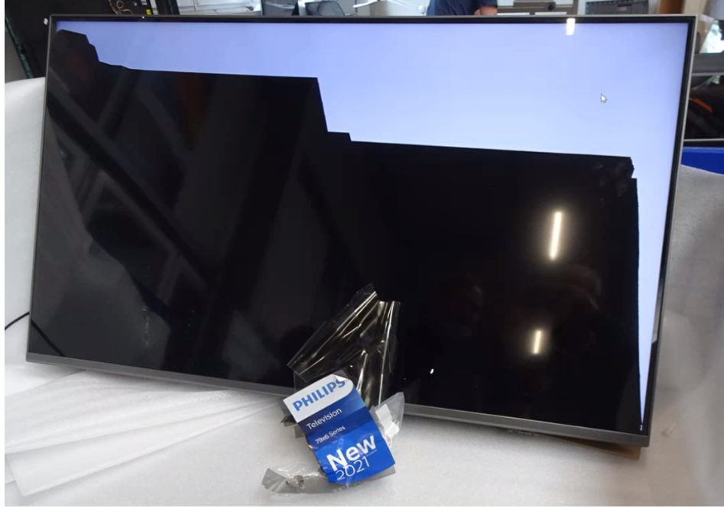

**Betroffene** **Modelle**

Alle T32-basierten TV-Geräte (2k21)W

xxPxx6906

xxPxx7406

xxPxx79x6

**Antwort**

Bitte bietet euch den betroffenen Verbrauchern einen IW-Reparaturauftrag an.

|  |
| --- |
| **INTERNER** **HINWEIS** |
| Aufgrund des randlosen Paneldesigns ist es möglich, dass Verbraucher versehentlich die oberste Schicht des Displays entfernen, wenn sie versuchen, den auf dem Panel angebrachten Aufkleber "2021 range" zu entfernen. |